Отчёт о лабораторной работе

Лабораторная работа 16. Программный RAID

Баранов Никита Дмитриевич

Содержание

# 1. Цель работы

Освоить работу с RAID-массивами при помощи утилиты mdadm

# 2. Задание

1. Прочитайте руководство по работе с утилитами fdisk, sfdisk и mdadm.
2. Добавить три диска на виртуальную машину (объёмом от 512 MiB каждый). При помощи sfdisk создать на каждом из дисков по одной партиции, задав тип раздела для RAID (см. разделы 16.4.1, 16.4.2)
3. Создать массив RAID 1 из двух дисков, смонтировать его. Эмитировать сбой одного из дисков массива, удалить искусственно выведенный из строя диск, добавить в массив работающий диск (см. раздел 16.4.2).
4. Создать массив RAID 1 из двух дисков, смонтировать его. Добавить к массиву третий диск. Эмитировать сбой одного из дисков массива. Проанализировать состояние массива, указать различия по сравнению с предыдущим случаем (см. раздел 16.4.3).
5. Создать массив RAID 1 из двух дисков, смонтировать его. Добавить к массиву третий диск. Изменить тип массива с RAID1 на RAID5, изменить число дисков в массиве с 2 на 3. Проанализировать состояние массива, указать различия по сравнению с предыдущим случаем (см. раздел 16.4.4).

# 3. Выполнение лабораторной работы

## 3.1 Подготовка дисков для RAID

Проверяем наличие дисков в системе (рис. [**fig:001?**]).

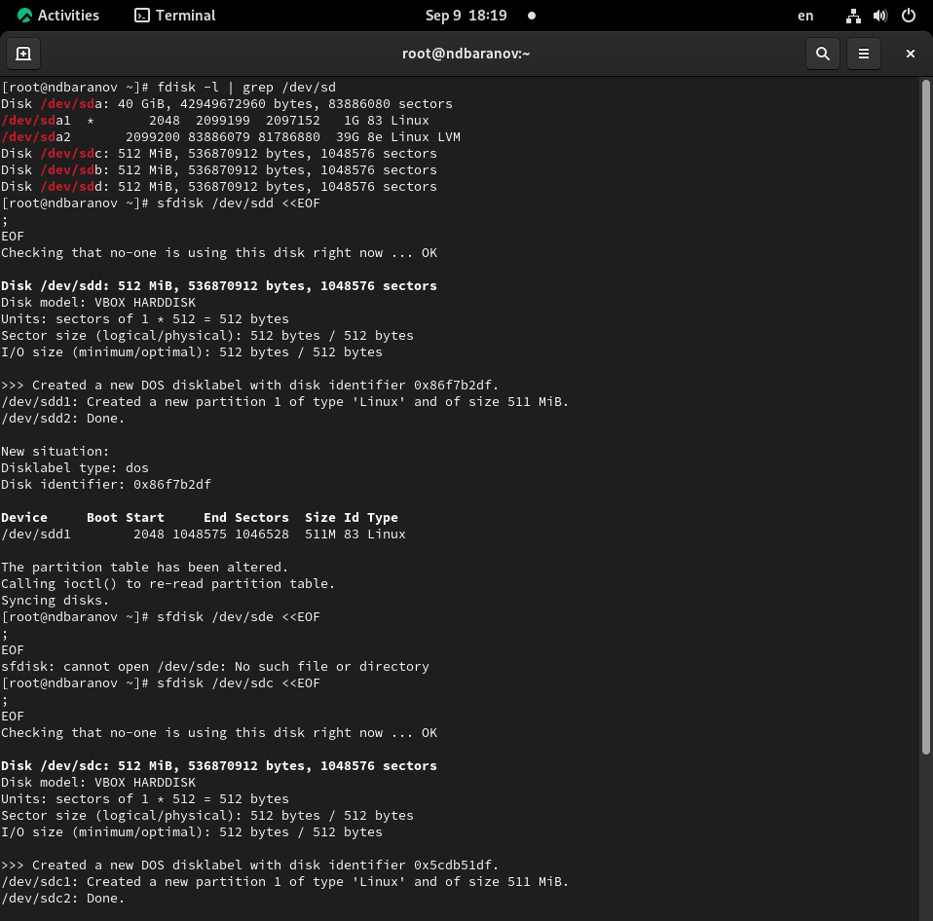

Проверка дисков в системе

Создаем разделы на каждом из дисков (рис. [**fig:001?**], [**fig:002?**]).

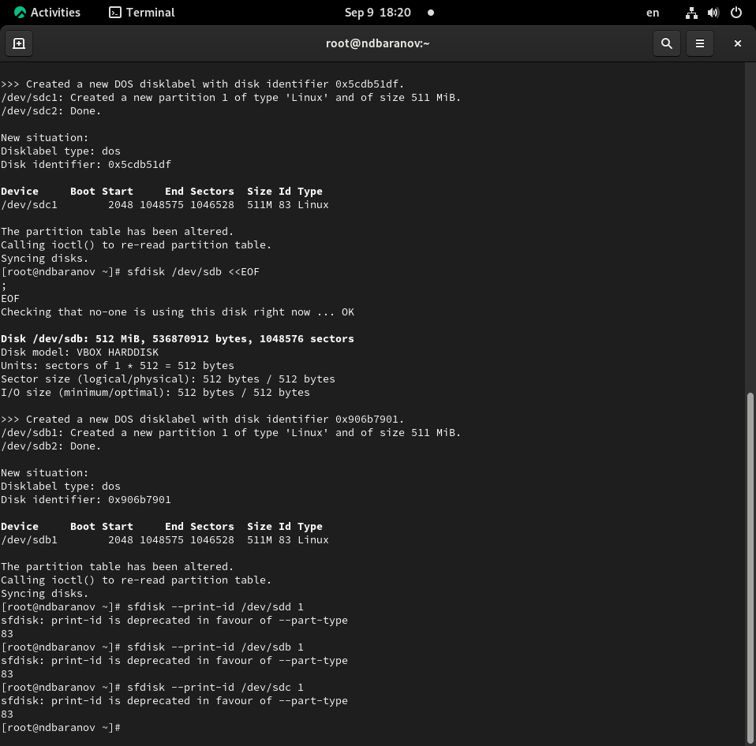

Создание разделов на дисках

Проверяем тип созданных разделов (рис. [**fig:002?**]).

**Тип разделов:** 83 (Linux)

Меняем тип разделов на Linux raid autodetect (fd) (рис. [**fig:003?**]).

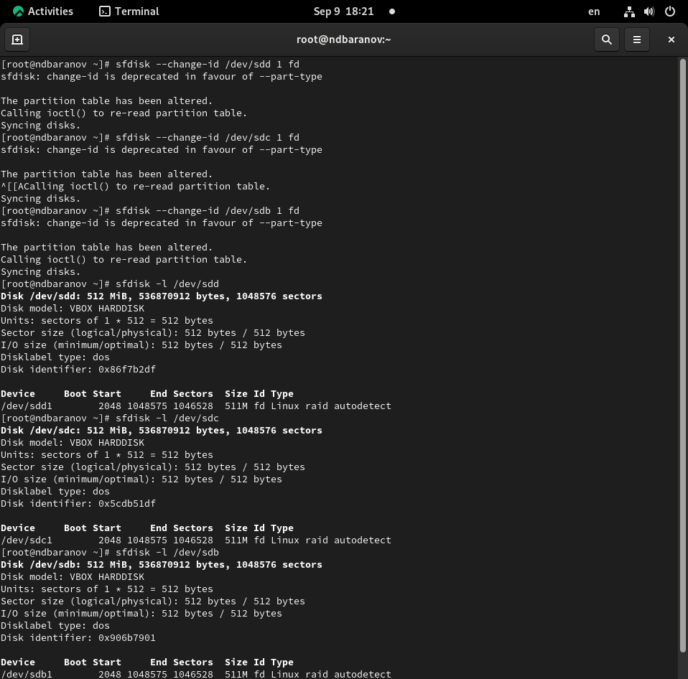

Изменение типа разделов на RAID

Проверяем состояние дисков после изменения типа разделов (рис. [**fig:003?**]).

**Состояние дисков:** все разделы имеют тип fd (Linux raid autodetect)

## 3.2 Создание RAID-массива уровня 1

Создаем RAID 1 массив из двух дисков (рис. [**fig:004?**]).

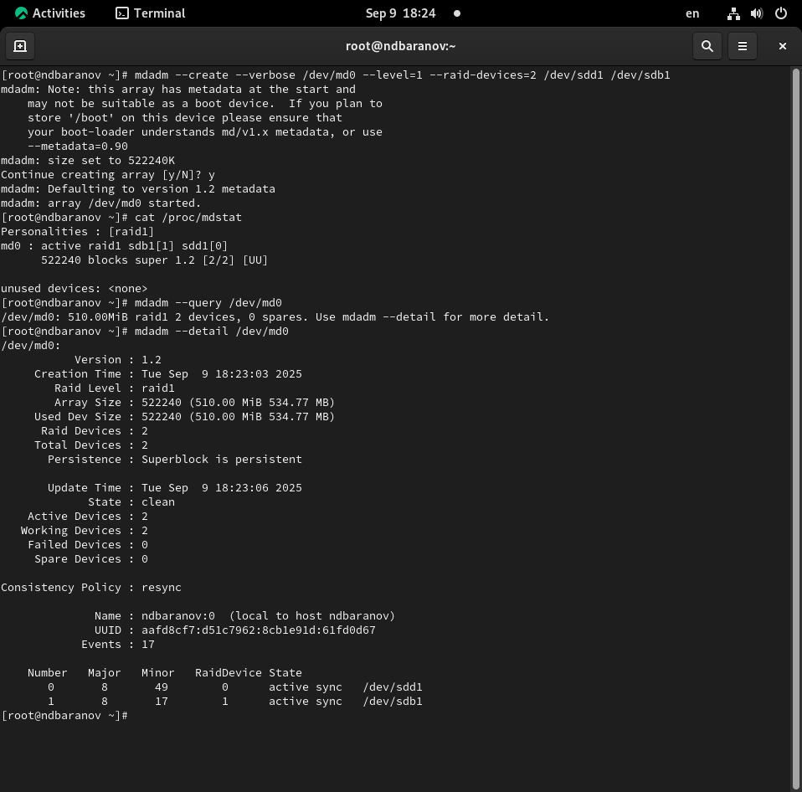

Создание RAID 1 массива

Проверяем состояние массива (рис. [**fig:004?**]).

**Состояние массива:** активен, оба устройства в состоянии [UU], синхронизация завершена

Создаем файловую систему и настраиваем монтирование (рис. [**fig:005?**], [**fig:006?**]).

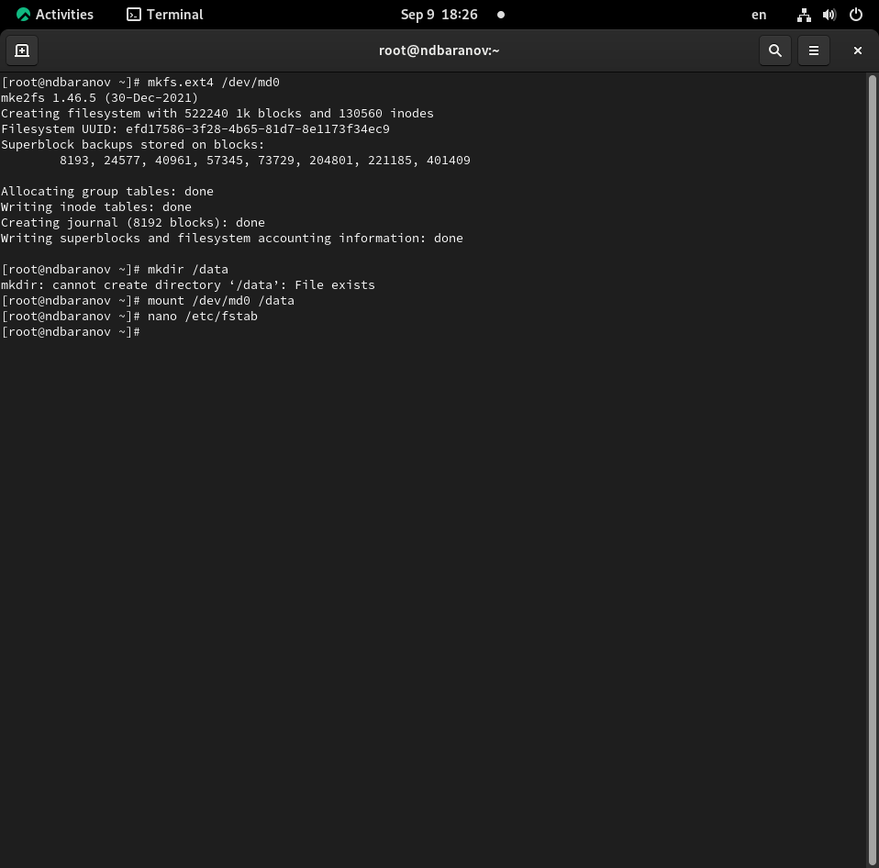 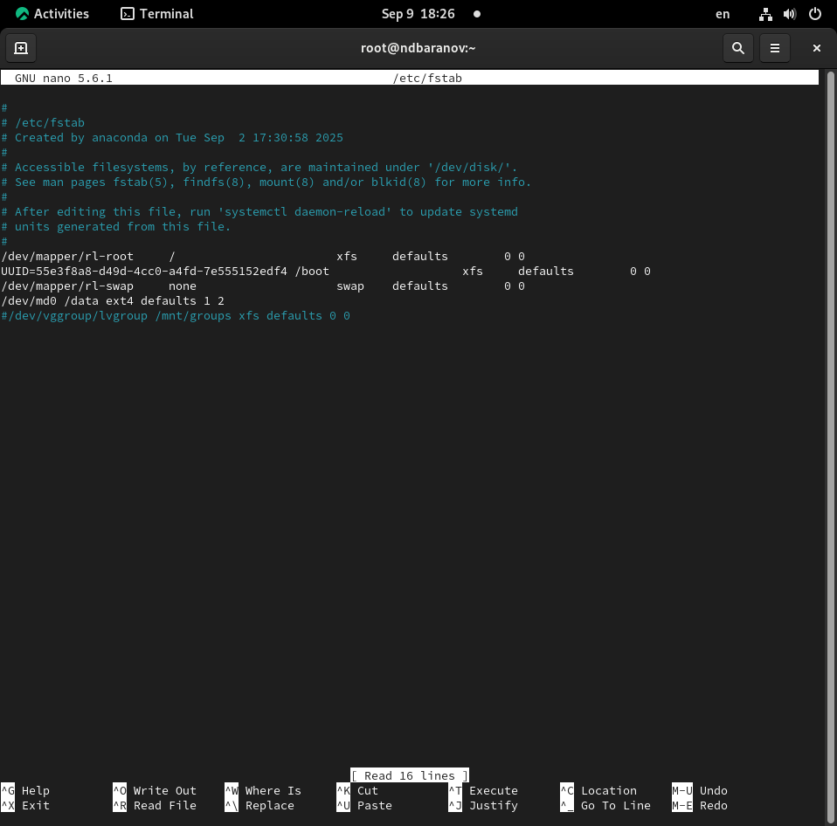

## 3.3 Имитация сбоя и замена диска

Имитируем сбой диска и выполняем замену (рис. [**fig:007?**]).

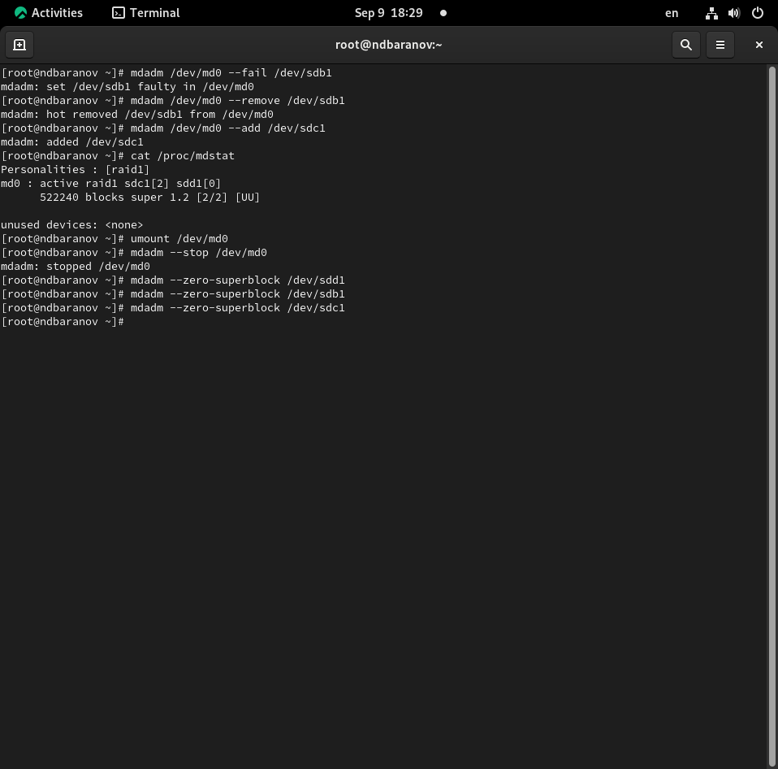

Имитация сбоя и замена диска

**Состояние массива после замены:** массив восстановлен с новым диском, оба устройства в состоянии [UU]

## 3.4 RAID-массив с горячим резервом

Создаем RAID 1 массив с горячим резервом (рис. [**fig:008?**]).

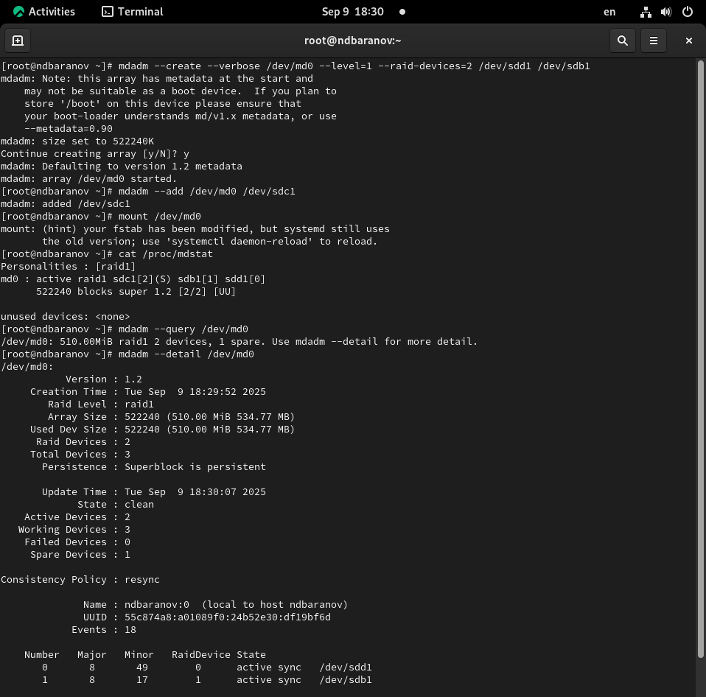

RAID массив с горячим резервом

**Состояние массива:** 2 активных устройства, 1 запасное, состояние clean

Имитируем сбой диска и проверяем автоматическое восстановление (рис. [**fig:009?**]).

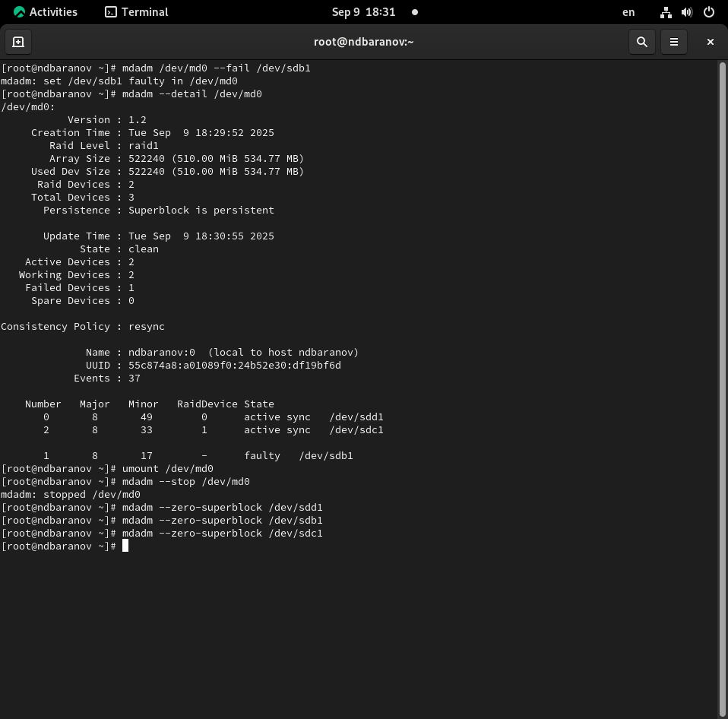

Автоматическое восстановление массива

**Состояние массива после сбоя:** массив автоматически перестроился с использованием запасного диска

## 3.5 Преобразование RAID 1 в RAID 5

Создаем новый массив и преобразуем его в RAID 5 (рис. [**fig:010?**], [**fig:011?**], [**fig:012?**]).

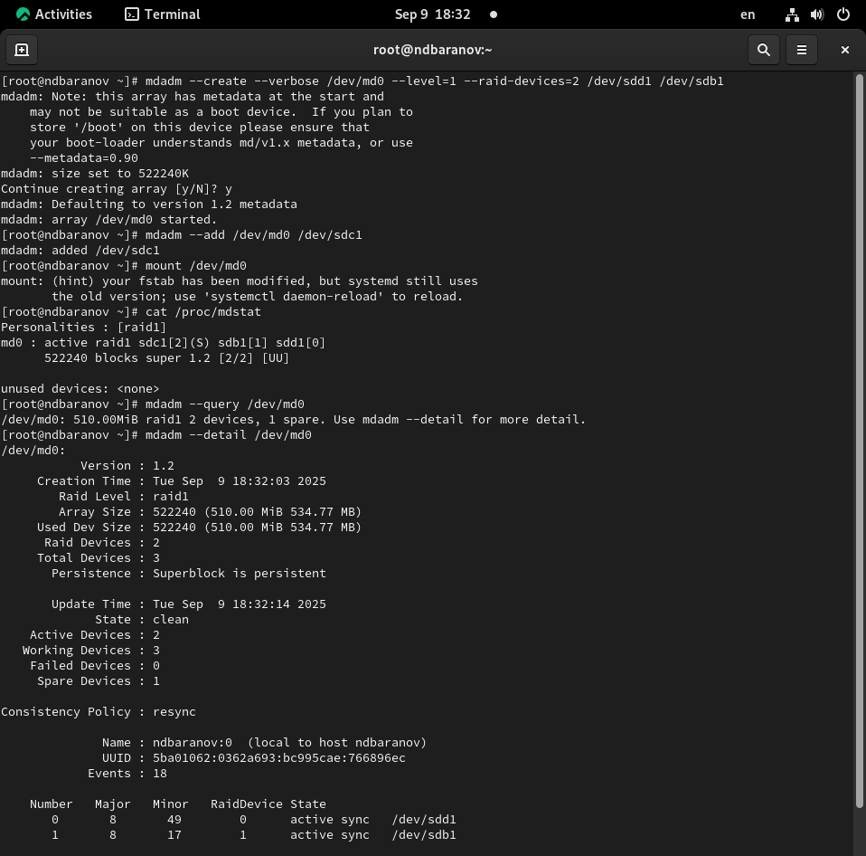 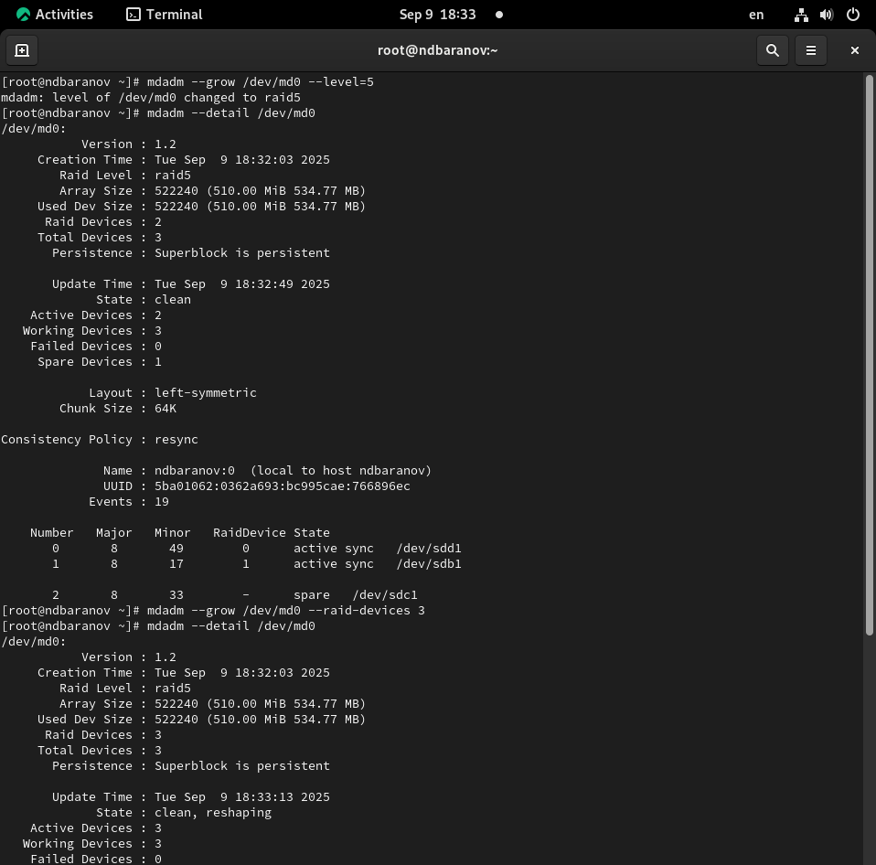 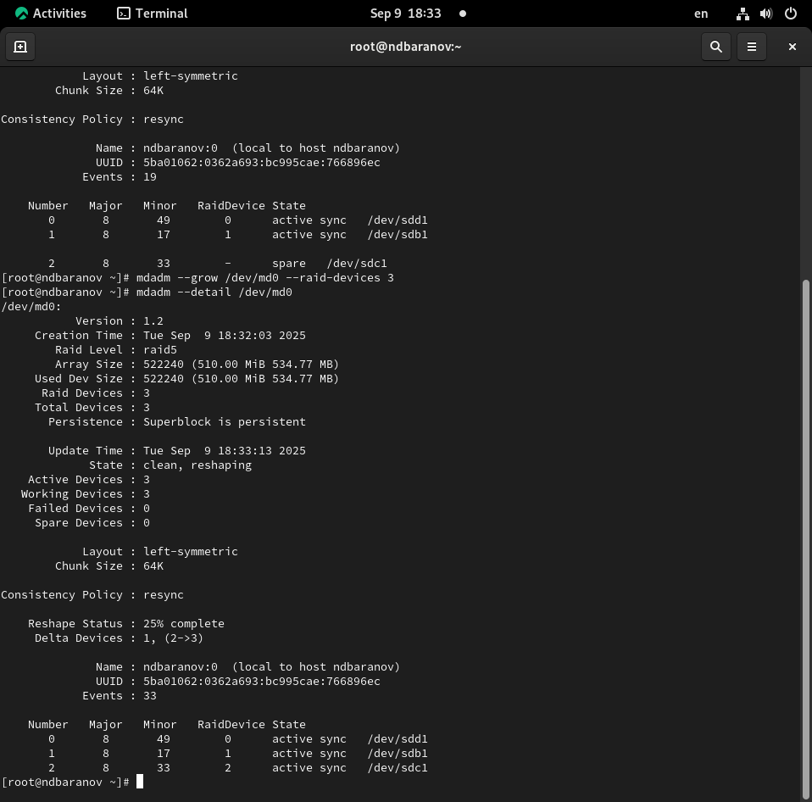

**Состояние массива после преобразования:** массив преобразован в RAID 5, выполняется изменение размера (25% complete)

Завершаем работу с массивами (рис. [**fig:013?**]).

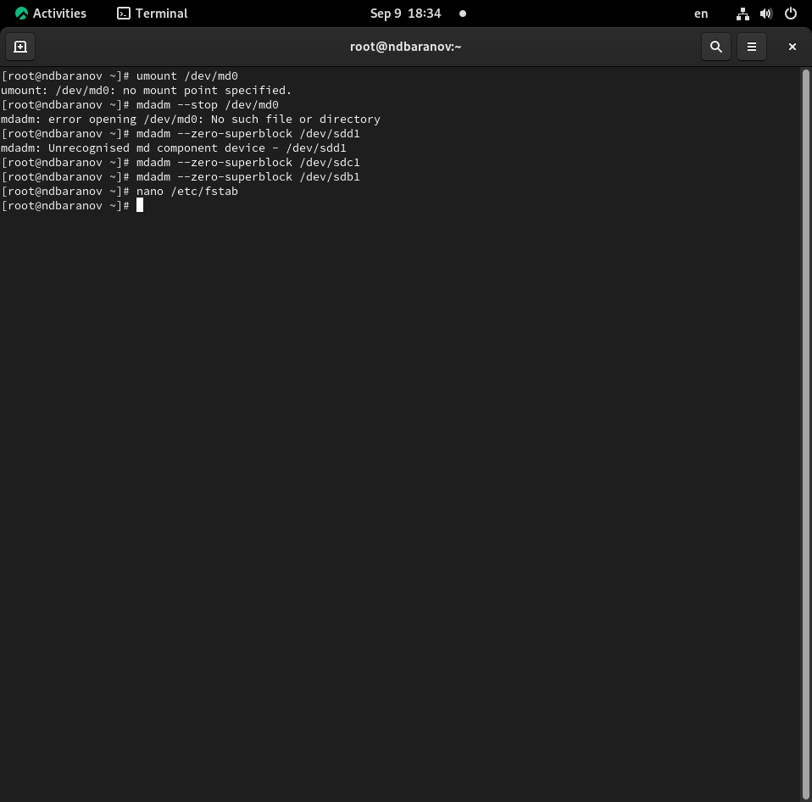

Завершение работы с RAID

# 4. Выводы

Мы освоили работу с RAID-массивами при помощи утилиты mdadm

# Список литературы